3. ADOXACEAE

Adoxaceae es una familia que ha estado en revisión. En el sitio del Angiosperm Phylogeny Group (http://www.mobot.org/mobot/research/apweb/) esta familia abarca los géneros Viburnum y Adoxoideae (este último sinónimo de Sambucaceae). Pero Villareal (2000a, 2000b, 2003, 2008) en sus varios tratados considera como familias monotípicas tanto Viburnaceae como Sambucaceae.
En esta guía dejamos a los dos géneros presentes en la Sierra Norte de Puebla—Sambucus y Viburnum—como parte de la familia Adoxaceae. Es una decisión que refleja el uso de esta publicación como guía de campo y no como expresión de los últimos cambios en la filogenía de la flora de la región estudiada.
En el género Sambucus se reconoce una sola especie, S. nigra, con varias subespecies. Según Villarreal (200a), en relación a la flora de El Bajío, "La taxonomía del grupo para diferenciar taxa infraespecíficos no es cómoda, ya que se basa en características como las del fruto,el cual no siempre está presente en las muestras o ejemplares de herbario". Sin embargo, en el campo de la Sierra Norte se distinguen claramente dos especies según la nomenclatura y clasificación indígena, xōmēt y kowtah xōmēt, distinciones que se reconocen en la morfología, pero no en la distribución.
En cuanto a Viburnum spp., hay un total de 8 especies registradas en la Flora de Veracruz (4) y Flora de El Bajío (5), con una especie en común.

xōmēt

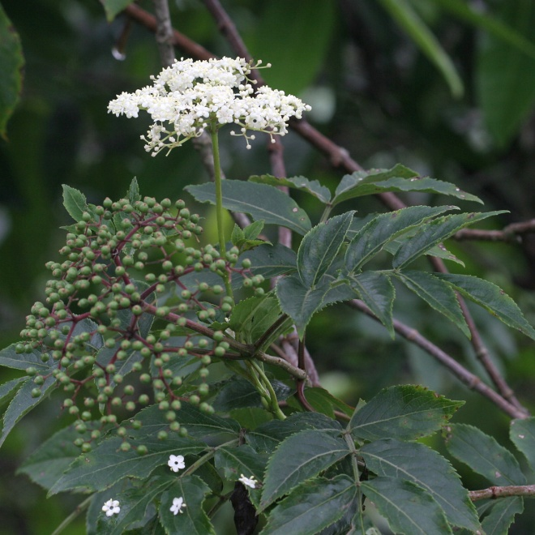 | 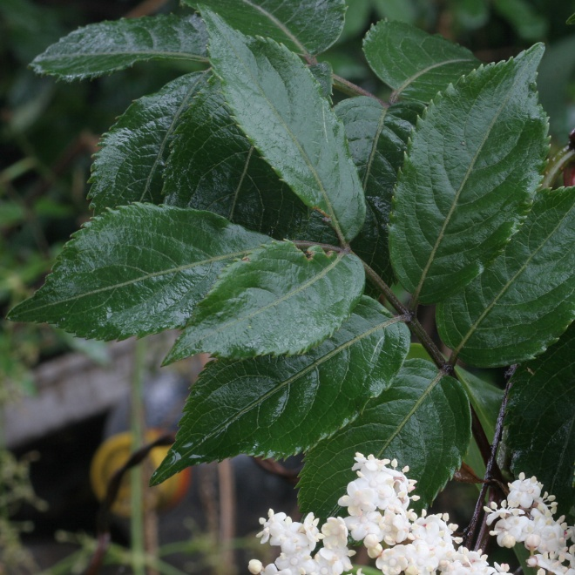
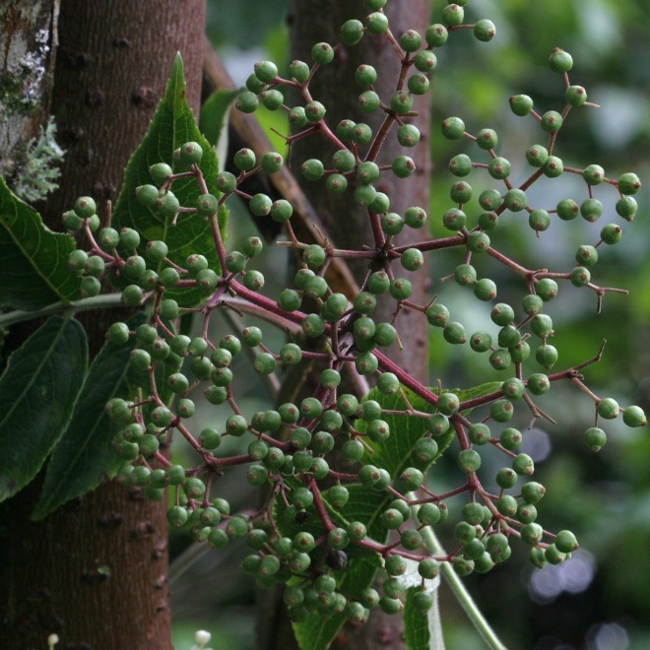 | 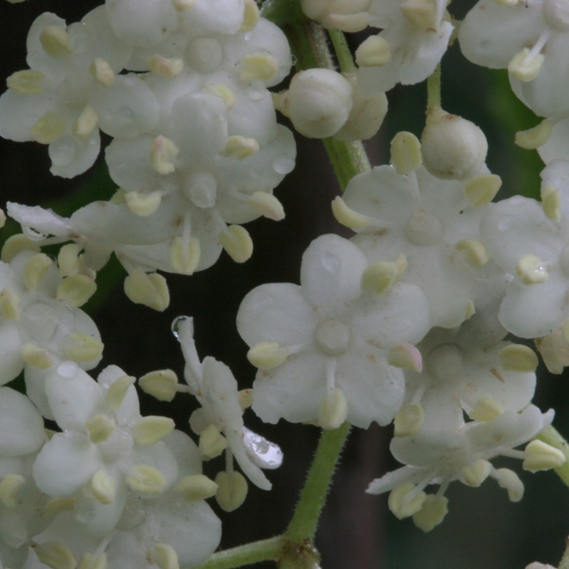

Especie principal | Sambucus nigra L.
Otras especies | Ninguno
Otros nombres en náhuat | Ninguno
Colectas | #1403, #1431

Etimología y análisis: xōmē, raíz no analizable. La ocurrencia de este término se remonta al diccionario de Molina (161f) "xometl. sahuco, o sauco." Hernández (Cap. XLV) da "xúmetl, o saúco" y reporta el uso medicinal para dolor de cabeza, para detener el flujo de sangre y para bajar la fiebre, entre otros usos.

Descripción morfológica: Árbol de hasta 3 o 4 metros. Se caracteriza por hojas opuestas y compuestas, de márgenes dentadas (mātēmpantsihtsitsikiltik) y una superficie algo brillante a la vista. Lo más característico de este árbol es su inflorescencia en panículas corimbosas, con pedicelos rojizos de longitudes distintas que colocan a las flores y frutos en un mismo plano. Las flores son blancas y pequeñas. Los frutos imaduros son verdes con puntos rojos; al madurarse se vuelven negros.
A veces para distinguir el xōmēt común se agrega que es māpisīltik, de hojas chicas. El otro, el kowtah xōmēt, se caracteriza por hojas más anchas, māpahpatāwak, y con pubescencia, mātohmioh. Parece que las hojas del xōmēt son más aromáticas de las del kowtah xōmēt, por lo menos cuando se restriegan las hojas del primero se nota se fragancia. Como el kowtah xōmēt no tiene uso, puede ser simplemente que la gente no se fija si es también aromática.

Usos: El xōmēt común se utiliza para remediar mal de aire (ehekat). Según Rubén Macario, uno se limpia agarrando las hojas con un huevo de gallina y aceite o aguardiente. También se puede preparar un baño de hojas de varias plantas (xiwtanechikōl, como dice Rubén Macario). Se hierven las hojas con las de kwamōsōt, ātsītsikās (la que crece sobre la tierra; pica); tehtsonkilit, pīnāwits, itskwinpahwits, texokowits, āwakat, xokihyāk pesma y chirimoya. Todas las hojas se hierven juntas y con el tibia se baña el enfermo.
También se utiliza para lavarse la cabeza para evitar que se le caiga a uno el pelo. Se restriegan las hojas en la mano (sē kimāxakualowa) y se sumergen en agua. Luego se baña la cabeza con ella (sē mahmowia)
Se utiliza el xōmēt para leña y para cerca viva. Para el último se corta una estaca que se entierra en el lugar donde se quiere poner la cerca.
Un hombre de Cuauhtapehual que pasaba por donde se estaba colectando un especimen de xōmēt comentó que del capulín se puede hacer un vino. De los asesores de San Miguel Tzinacapan, solamente Rubén Macario sabía de este uso.

Extensión geográfica local y vegetación: El xōmēt en la región y aparentemente se encuentra desde las tierras bajas (aprox. 250 m) hasta las altas (la colecta #1403 fue a 1636 metros).

Grado de manejo humano: Algunas personas manejan el xōmēt para cercas vivas a veces con alambre de púa clavado en su tronco.

Otros nombres y extensión del nombre a otras plantas: No existen.

Notas botánicas: La relación intra-específica de Sambucus nigra L. ha sido objeto de varios estudios, más notablemente la de Bolli (1994).

Menciones de xōmēt en las grabaciones:

kowtah xōmēt

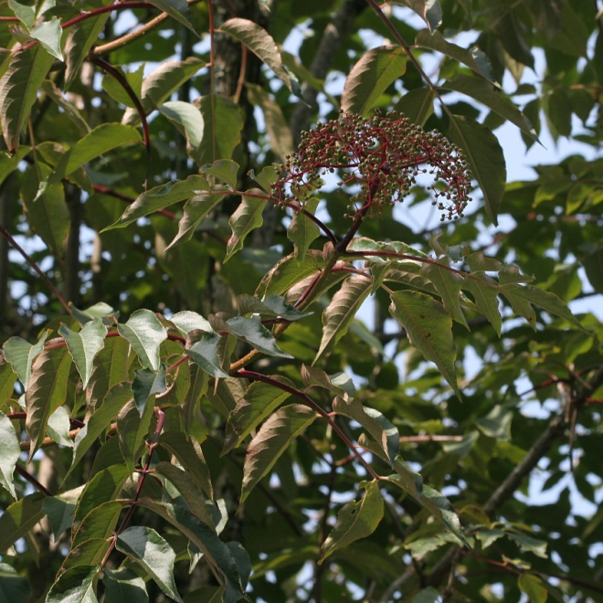 | 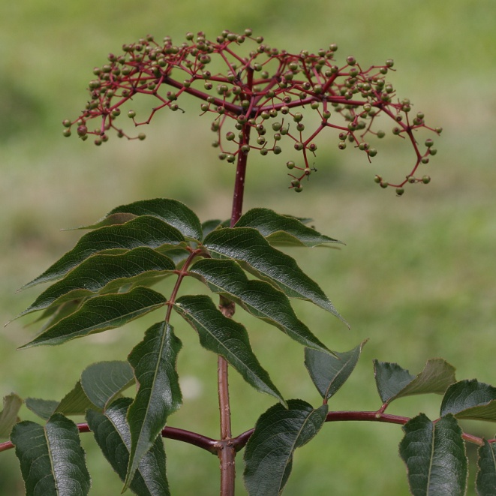
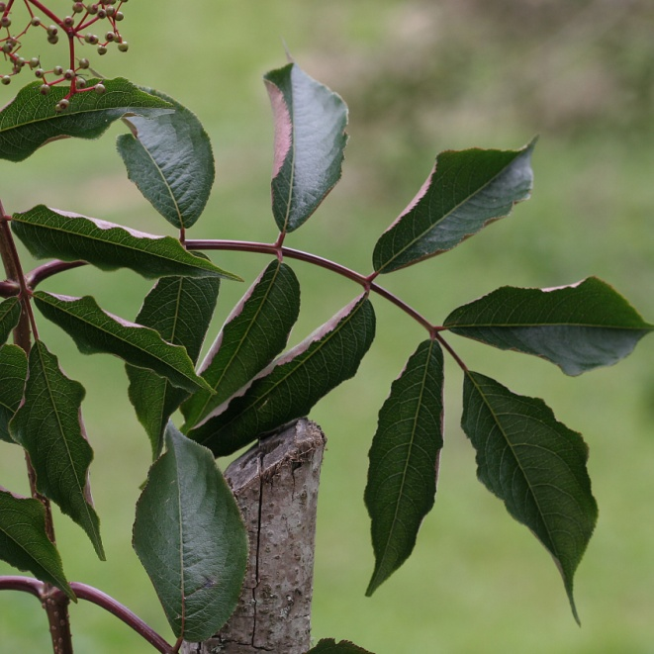 | 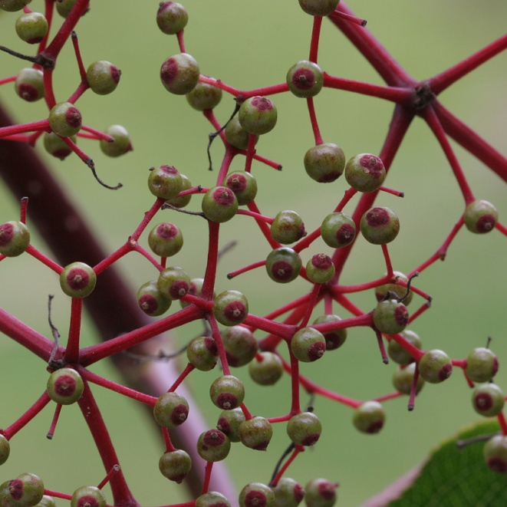

Especie principal | Sambucus nigra ssp.
Otras especies | Ninguno
Otros nombres en náhuat | Ninguno
Colectas | #1480

Etimología y análisis: Para xōmēt, véase arriba. La calificativo kowtah significa 'silvestre' y se compone de kow- 'árbol' y -tah una terminación que significa 'abundancia', algo como 'abundancia de árboles' o 'bosque'. Este nombre sugiere que el kowtah xōmēt no está manejado ni utilizado por la gente. Con otras plantas el calificativo kowtah sirve también para distinguir una variedad de utilidad de otra variedad sin utilidad o manejo (wāxin, kowtah wāxin; chamaki, kowtah chamaki y también kowtah nakat, 'carne de animales silvestres')

Descripción morfológica: En casi todos los aspectos el xōmēt y el kowtah xōmēt se parecen. La diferencia principal en que se puede fijar es en las hojas: las del xōmēt son lisas y más reducidas en tamaño mientras que las del kowtah xōmēt son algo pubescentes y más grandes.

Usos: El kowtah xōmēt no tiene mayor uso. No es medicinal ni sirve, según Rubén Macario y Filiberto Hernández, para leña dado que es blanda. Su madera no es dura y no produce carbón. El único uso es para postes y para cercas vivas. Se corta y se entierra una estaca de su madera y esta se arraiga (monelwayōtia)

Extensión geográfica local y vegetación: Según los asesores el kowtah xōmēt tiene la misma extensión geográfica que el xōmēt común.

Grado de manejo humano: Hay poco uso de este árbol, solamente para cerca viva.

Otros nombres y extensión del nombre a otras plantas: No existen.

Notas botánicas: Todavía no queda claro como corresponden los dos xōmēt de la clasificación indígena al Sambucus y sus variedades dentro de la especie Sambucus nigra L.

mātewahkalkuawit

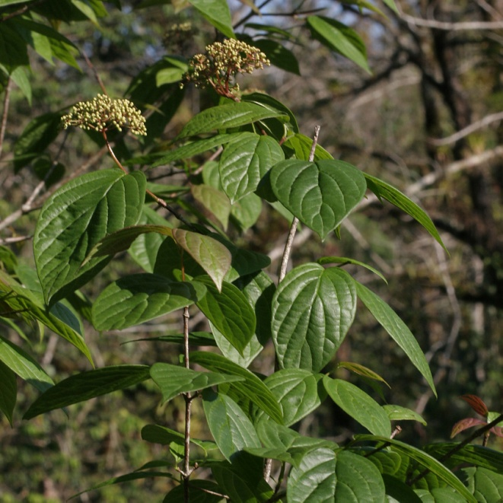 | 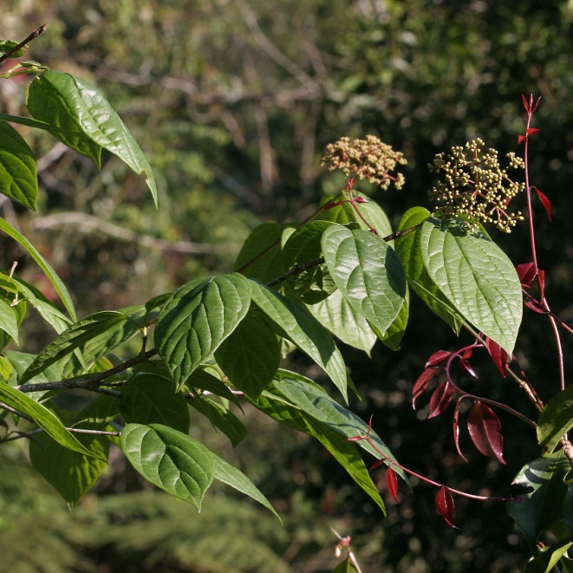
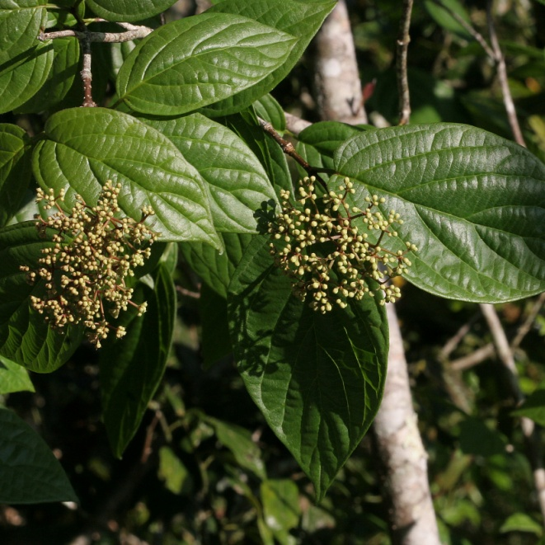 | 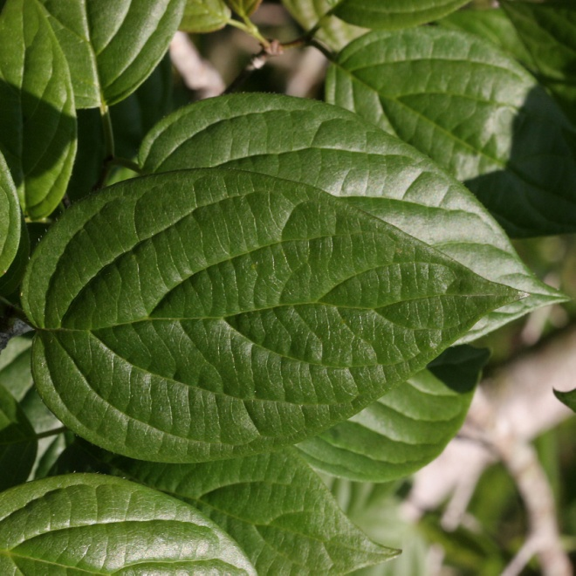

Especie principal | Vibirnum sp.
Otras especies | Ninguno
Otros nombres en náhuat | Ninguno
Colectas | #1210

Etimología y análisis: mā- 'mano', 'brazo', 'rama'; te- 'piedra'; wahkal- 'huacal' o 'jícara'; kuawit 'árbol'. Nótese que wahkal en el municipio de Cuetzalan refiere a un cuna de forma rectangular con las esquinas redondeadas hecha de un bejuco doblado en "círculo" y tejido con jonote o, ahora más común, plástico. Se utiliza para llevar a bebés por la espalda; antes se usaba más generalmente para cargar cosas (p. ej., mazorcas). La razón por el nombre no está claro.

Descripción morfológica: Se caracteriza por ramas y hojas opuestas. Las hojas son de márgenes enteras (de margen continuo, no dentado) y ligeramente cordatas en la base. La inflorescencia es parecida a la del xōmēt en estructura, pero como la colecta era de solo botones no hay descripción del color de la flor.

Usos: De los asesores presentes en la colecta solamente Rubén Macario tuvo un nombre para esta planta: mātewahkalkowit. Lucio Flores dijo haberlo visto, pero no le tenía un nombre. Eleuterio Gorostiza ni reconoció el nombre ni la planta.
Rubén Macario dijo que se utiliza su madera para fabricar los mangos de hacha y azadón (āchahmets y salōmets). También sirve para leña.

Extensión geográfica local y vegetación: Dado que este árbol no está muy reconocido entre los asesores que se han consultado no hay datos sobre la extensión geográfica de éste ni sus lugares predilectos para crecer.

Grado de manejo humano: Ninguno.

Otros nombres y extensión del nombre a otras plantas: No existen.

Notas botánicas: Aparte de los tratados florísticos de Villarreal citado en la bibliografía, existe un estudio taxonómico del género como tesis de maestría en los Estados Unidos (Donoghue, 1981). Hay 16 especies de este género en México, incluyendo 5 en Veracruz y 4, distintos, en El Bajío y regiones adyacentes.

Menciones de mātewahkalkuawit en las grabaciones:

